ZARZĄDZENIE
REGIONALNEGO DYREKTORA OCHRONY ŚRODOWISKA W BYDGOSZCZY
z dnia ... 2016 r.
w sprawie ustanowienia planu ochrony dla rezerwatu przyrody „Skarpy Ślesińskie”

Na podstawie art. 19 ust. 6 ustawy z dnia 16 kwietnia 2004 r. o ochronie przyrody (Dz. U. z 2015 r. poz. 1651, 1936 i 2171 oraz z 2016 r. poz. 422) zarządza się, co następuje:
§ 1. Ustanawia się plan ochrony dla rezerwatu przyrody „Skarpy Ślesińskie” zwanego dalej „rezerwatem”.
§ 2. 1. Celem ochrony rezerwatu jest zachowanie reliktowej flory stepowej i licznych stanowisk chronionych i rzadkich gatunków roślin.
2. Przyrodniczymi i społecznymi uwarunkowaniami realizacji celu ochrony, o którym mowa w ust. 1, są:
1) położenie rezerwatu na gruntach prywatnych należących Fundacji Potulickiej i gruntach Skarbu Państwa zarządzanych przez PKP PLK SA Zakład Linii Kolejowych;
2) położenie rezerwatu na skraju doliny Noteci w pobliżu miejscowości Trzeciewnica.
§ 3. Identyfikację oraz określenie sposobów eliminacji i ograniczania istniejących i potencjalnych zagrożeń wewnętrznych i zewnętrznych oraz ich skutków na obszarze rezerwatu przedstawia tabela stanowiąca załącznik nr 1 do zarządzenia.
§ 4. Ochronie czynnej podlega cały obszar rezerwatu.
§ 5. Określenie działań ochronnych na obszarze ochrony czynnej, z podaniem ich rodzaju, zakresu i lokalizacji, przedstawiają tabela oraz mapa stanowiące załącznik nr 2 do zarządzenia.
§ 6. Zarządzenie wchodzi w życie po upływie 14 dni od dnia ogłoszenia.

Załącznik Nr 1 do Zarządzenia
Regionalnego Dyrektora Ochrony Środowiska
w Bydgoszczy
z dnia ... 2016 r.

Identyfikacja oraz określenie sposobów eliminacji lub ograniczania istniejących i potencjalnych zagrożeń wewnętrznych i zewnętrznych oraz ich skutków na obszarze rezerwatu

Lp. | Identyfikacja zagrożeń wewnętrznych i zewnętrznych | Sposoby eliminacji lub ograniczania istniejących i potencjalnych zagrożeń wewnętrznych i zewnętrznych oraz ich skutków
1. | Zarastanie łąk i muraw przez ekspansywne gatunki krzewiaste, drzewiaste i zielne ( w szczególności neofity). | 1. Wprowadzenie ekstensywnego wypasu zwierząt  2. Utrzymywanie niskiego zwarcia krzewów. w szczególności karczowanie bzu lilaka Syringa vulgaris i kolcowoju pospolitego Lycium barbatum.  3. Usuwanie jeżyny popielicy Rubus Cassius poprzez wykaszanie roślinności w miejscach jej występowania.  4. Usuwanie (wykopywanie) okazów rezedy żółtej Reseda lutea, karczowanie bzu lilaka Syringa vulgaris.  5. W przypadku braku wypasu ekstensywne użytkowanie kośne łąk świeżych.
2. | Gromadzenie się wojłoku z martwych roślin, powodującego wzrost trofii i wilgotności wierzchniej warstwy gleby w obrębie muraw kserotermicznych. | Wprowadzenie ekstensywnego wypasu zwierząt, a w przypadku braku wypasu wykaszanie w okresie jesiennym i wygrabianie biomasy (co kilka lat) w obrębie muraw kserotermicznych.
3. | Występowanie obcych ekologicznie gatunków drzew (sosna) oraz wysokie zwarcie podszytu w obrębie świetlistej dąbrowy. | Usuwanie sosny z płatów świetlistej dąbrowy oraz redukcja podszytu.
4. | Eutrofizacja powodowana przez spadające z pól bele słomy oraz spływ powierzchniowy nawozów. | Pozostawienie pasa szerokości 1-15 metra wzdłuż granicy rezerwatu kontaktującej się z polami, na którym nie będą wycinane krzewy ani drzewa.
5. | Zawlekanie gatunków obcych. | Wprowadzenie ekstensywnego wypasu zwierząt, zapewniającego zwiększenie udziału gatunków kserotermicznych.

Załącznik Nr 2 do Zarządzenia
Regionalnego Dyrektora Ochrony Środowiska
w Bydgoszczy
z dnia ... 2016 r.

Określenie działań ochronnych na obszarze ochrony czynnej, z podaniem ich rodzaju, zakresu i lokalizacji

Lp. | Rodzaj działań ochronnych | Zakres działań ochronnych | Lokalizacja działań ochronnych
1. | Przywrócenie tradycyjnego, ekstensywnego wypasu lub w przypadku braku wypasu okresowe wykaszanie i wygrabianie biomasy. | Obszar otwartych muraw i łąk należy podzielić na 5 powierzchni, z których w każdym roku użytkowane będą 4, jedna powinna pozostać nie wypasana. W kolejnych latach powinny być zostawiane odłogiem kolejne powierzchnie. Należy również wypasać owce i kozy na stromych skarpach od strony toru, w razie potrzeby stosując ogrodzenia. Dopuszcza się wypas owiec, kóz i koni przy obsadzie 0,5 DJP.  W przypadku braku wypasu dopuszcza się wykaszanie co minimum 5 lat płatów muraw kserotermicznych oraz regularne użytkowanie kośne w obrębie zwartych kompleksów łąk świeżych. | Cały obszar muraw, łąk i zarośli.
2. | Usuwanie krzewów i drzew. | Wycinkę drzew i krzewów należy wykonać w okresie wrzesień-luty w okresie pierwszych pięciu lat obowiązywania planu.  Zakrzaczenie powinno być utrzymywane na poziomie 10-15%. Należy usuwać w pierwszej kolejności wszystkie dęby oraz jesiony. Można pozostawić głogi oraz róże, do poziomu 10-15% zwarcia. Jeśli brak innych gatunków, można pozostawić do 10% pokrycia powierzchni przez dęby i jesiony, z przeznaczeniem do usunięcia w przyszłości. Na stromych skarpach od strony torów należy usuwać wszelki podrost drzew i krzewy.  Tworzące się w niektórych miejscach skupienia jeżyny popielicy należy przerzedzić do maksymalnie 10% zwarcia, a na skarpach usunąć je zupełnie.  Wycinki podszytu do poziomu 10-15% należy wykonywać również w dwu fragmentach świetlistej dąbrowy, przy czym można pozostawiać również młode dęby i jesiony.  Dopuszcza się składowanie biomasy w kompleksach A i B jedynie w miejscach do tego przeznaczonych.  Należy pozostawić 1-1,5 m szerokości pas krzewów (poza bzem lilakiem i kolcowojem) graniczący z polami celu utworzenia bariery chroniącej przed spływami nawozów. | Cała powierzchnia rezerwatu.
3. | Usunięcie bzu lilaka, kolcowoju pospolitego oraz rezedy żółtej. | Usunąć w okresie pierwszych pięciu lat obowiązywania planu, optymalnie w maju (rezeda) lub wrześniu (krzewy) poprzez dokładne wykarczowanie. Rezedę wykopać z korzeniami. Dopuszcza się składowanie usuniętych roślin w wyznaczonych miejscach w kompleksach A i B,  W przypadku stwierdzenia innych egzemplarzy w odmiennej lokalizacji niż podana również należy dokonać ich usunięcia.  Zabieg należy powtarzać aż do całkowitego usunięcia gatunków z rezerwatu. | Bez lilak:  skarpa nr 1 oraz zarośla u jej podnóża  skarpa nr 6  Kolcowój pospolity:  skarpa nr 1  skarpa nr 7  Rezeda żółta  skarpa nr 5  skarpa nr 6  wschodnia część kompleksu D w okolicach skarpy  (lokalizacje kompleksów oraz skarp zostały przedstawione na załączniku graficznym)
4. | Usuwanie sosny zwyczajnej Pinus sylvestris z siedliska świetlistej dąbrowy. | W pierwszym roku obowiązywania planu - należy dokonać wycinki w okresie jesienno-zimowym (od 1 września do 28 lutego). | Fragment drzewostanu w kompleksie B  (lokalizacja kompleksu została przedstawiona na załączniku graficznym)
5. | Monitoring stanu znanych i nowo wykazywanych gatunków obcych na terenie rezerwatu. | Sprawdzenie efektywności wykonywanych zabiegów poprzez przeszukanie terenu pod kątem nowych wystąpień ekspansywnych gatunków obcych - w 5, 10 i 15 roku obowiązywania planu ochrony oraz w razie konieczności podjęcie działań ochronnych. | Cała powierzchnia rezerwatu
6 | Monitoring stanu siedlisk przyrodniczych muraw kserotermicznych i łąk świeżych. | Monitoring zgodnie z metodyką Głównego Inspektoratu Ochrony Środowiska, co 3 lata. | Kompleks B  Kompleks C  Kompleks D  (lokalizacja kompleksów została przedstawiona na załączniku graficznym)

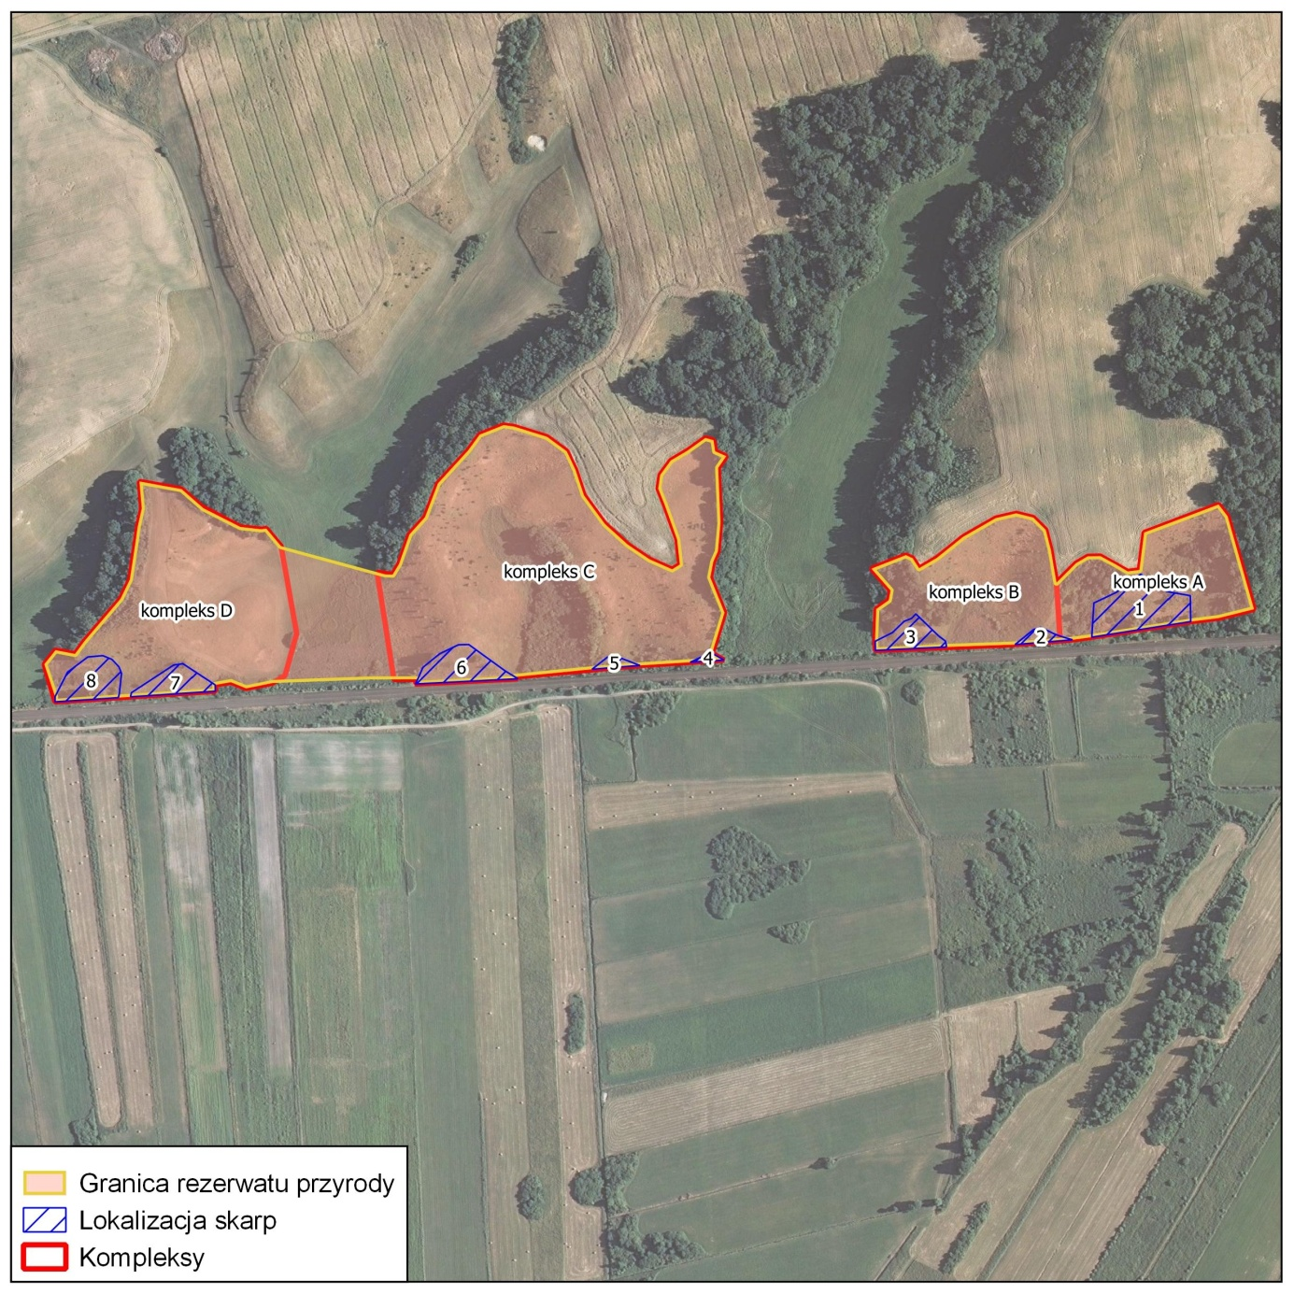

Uzasadnienie

Plan ochrony dla rezerwatu przyrody „Skarpy Ślesińskie” jest dokumentem określającym sposoby ochrony reliktowej flory stepowej i licznych stanowisk chronionych i rzadkich gatunków roślin. Dla właściwego funkcjonowania rezerwatu i jego ochrony plan ochrony zgodnie z art. 20 ustawy z dnia 16 kwietnia 2004 roku o ochronie przyrody (Dz. U. z 2015 r. poz. 1651, z późn. zm.) sporządza się na okres 20 lat. Zgodnie z art. 19 ust. 6 ustawy o ochronie przyrody regionalny dyrektor ochrony środowiska ustanawia w drodze zarządzenia plan ochrony dla rezerwatu przyrody, sporządzony na podstawie w art. 20 ww. ustawy. Podstawowe założenie projektu planu ochrony dla rezerwatu przyrody „Skarpy Ślesińskie” został przedstawione w czasie wizji terenowej w dniu 05.07.2016 r z przedstawicielami RDOŚ, właścicieli gruntów i wykonawcą projektu planu ochrony rezerwatu przyrody. Projekt planu ochrony dla rezerwatu przyrody „Skarpy Ślesińskie” został zaopiniowany przez: PKP PLK SA Zakład Linii Kolejowych pismem znak … z dnia…, przez Fundację Potulicką pismem znak … z dnia…, Radę Gminy Brodnica uchwałą Nr ...., z dnia .... i przez Radę Gminy Nakło nad Notecią uchwałą Nr ...., z dnia .... oraz przez Regionalną Radę Ochrony Przyrody w Bydgoszczy uchwałą Nr ...., z dnia .... Na podstawie art. 59 ust. 2 ustawy z dnia 23 stycznia 2009 r. o wojewodzie i administracji rządowej w województwie (Dz. U. z 2015 r. poz. 525, z późn. zm.) projekt zarządzenia został uzgodniony przez Wojewodę Kujawsko-Pomorskiego pismem znak: ... , z dnia ...
Obwieszczeniem z dnia ...., znak ...., Regionalny Dyrektor Ochrony Środowiska w Bydgoszczy zawiadomił o możliwości udziału społeczeństwa w postępowaniu poprzez zapoznanie się z projektem planu ochrony i możliwość składania uwag i wniosków. Informacja została podana do publicznej wiadomości zgodnie z art. 3 ust. 1 pkt 11, art. 39 ustawy z dnia 3 października 2008 roku o udostępnieniu informacji o środowisku i jego ochronie, udziale społeczeństwa w ochronie środowiska oraz o ocenach oddziaływania na środowisko (Dz. U. z 2016 r. poz. 353, z późn. zm.) i rozporządzeniem Ministra Środowiska z dnia 12 maja 2005 r. w sprawie sporządzenia projektu planu ochrony dla parku narodowego, rezerwatu przyrody i parku krajobrazowego, dokonania zmian w tym planie oraz ochrony zasobów, tworów i składników przyrody (Dz. U. Nr 94, poz. 794).
W rezerwacie największą powierzchnię zajmują otwarte ciepłolubne ekosystemy murawowe i łąkowe, w szczególności siedliska przyrodnicze mające znaczenie dla Wspólnoty: 6210 Murawy kserotermiczne (Festuco-Brometea i ciepłolubne murawy z Asplenion septentrionalis Festucion pallentis) oraz 6510 Niżowe i górskie świeże łąki użytkowane ekstensywnie (Arrhenatherion elatioris). Z ekosystemów leśnych na terenie rezerwatu występują fragmenty siedliska 91I0 Ciepłolubne dąbrowy (Quercetalia pubescenti petraeae).
Cały rezerwat został objęty ochroną czynną. Działania ochrony czynnej – w szczególności przywrócenie wypasu owiec, usuwanie gatunków ekspansywnych - mają na celu powstrzymanie sukcesji powodującej zarastanie muraw przez krzewy, drzewa i obce gatunki roślin zielnych. Prognozuje się, że planowany wypas zwierząt przyczyni się do zmniejszenia powierzchni siedliska łąk świeżych na rzecz muraw kserotermicznych. Przedmiotowe założenia są zgodne z celem ochrony rezerwatu. Jednocześnie w przypadku braku możliwości prowadzenia wypasu planuje się przeprowadzanie okresowego wykaszania muraw (poza okresem kwitnienia i wydawania nasion) oraz wygrabiania biomasy w celu poprawy warunków dla rozwoju roślinności kserotermicznej. Przedmiotowe zabiegi eliminują zagrożenie wynikające z gromadzenia nadmiernej ilości materii organicznej na nieużytkowanych murawach, co wiąże się m.in. z ograniczeniem dostępu promieni słonecznych do najniższych warstw roślinności i wzrost wilgotności wierzchniej warstwy gleby. Ponadto jako działanie alternatywne do wypasu przewiduje się również użytkowanie kośne w obrębie zwartych kompleksów łąk świeżych w celu zachowania aktualnego stanu siedliska. W celu weryfikacji poprawności prowadzonych zabiegów ochronnych planuje się prowadzenie monitoringu stanu łąk i muraw.
Zaplanowano również działania polepszające stan świetlistej dąbrowy polegające na usuwaniu podszytu oraz sosny z drzewostanu.
Ze względu na uwarunkowanie przyrodnicze rezerwatu nie wskazano miejsc, w których może być prowadzona działalność wytwórcza, handlowa i rolnicza, jak również nie wskazano obszarów udostępnianych dla celów naukowych, edukacyjnych, turystycznych, rekreacyjnych, sportowych, amatorskiego połowu ryb i rybactwa. Udostępnianie rezerwatu w celu badań naukowych należy rozpatrywać na podstawie art. 15 ust. 1 pkt. 24 ustawy o ochronie przyrody. Uzyskanie indywidualnej zgody na prowadzenie ww. czynności gwarantuje nadzór nad ich rodzajem i metodyką, mając na uwadze dbałość o zachowanie celu ochrony rezerwatu przyrody we właściwym stanie.
Zgodnie z art. 20 ust. 6 ustawy o ochronie przyrody niniejszy plan ochrony dla rezerwatu nie zawiera zakresu planu zadań ochronnych obszaru Natura 2000 Dolina Noteci PLH300004, ponieważ dla tego obszaru Natura 2000 ustanowiono plan zadań ochronnych zarządzeniem Regionalnego Dyrektora Ochrony Środowiska w Bydgoszczy i Regionalnego Dyrektora Ochrony Środowiska w Poznaniu z dnia 28 kwietnia 2014 r. w sprawie ustanowienia planu zadań ochronnych dla obszaru Natura 2000 Dolina Noteci PLH300004 (Dz. Urz. Kuj.-Pom. poz. 1477, z późń. zm.), obejmujący obszar rezerwatu przyrody "Skarpy Ślesińskie".
Nie wprowadzono dodatkowych ustaleń do studiów uwarunkowań i kierunków zagospodarowania przestrzennego gminy Nakło nad Notecią, miejscowych planów zagospodarowania przestrzennego, planów zagospodarowania przestrzennego województwa kujawsko-pomorskiego dotyczących eliminacji lub ograniczenia zagrożeń w rezerwacie wewnętrznych i zewnętrznych. Brak ustaleń wynika z braku zagrożeń, którym można by przeciwdziałać poprzez ww. ustalenia.

